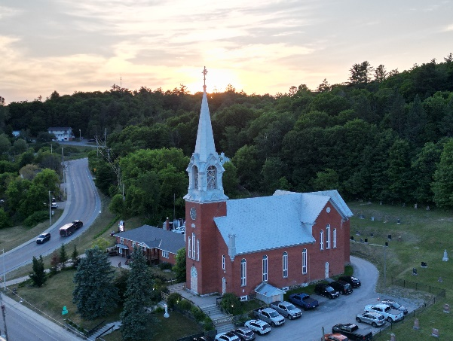**INVITATION**

**RENCONTRE PUBLIQUE**

LE PROJET SAINT-ANTOINE

**PUBLIC MEETING**

SAINT-ANTOINE PROJECT

|  |  |  |  |  |  |
| --- | --- | --- | --- | --- | --- |
| **DATE :** | Jeudi 24 août 2023 |  | | **DATE :** | Thu. August 24th, 2023 |
| **HEURE :** | de 19h à 20h30 |  | | **TIME :** | From 7 p.m. to 8:30 p.m. |
| **LIEU :** | Salle Marcel Périard  Édifice J.-A. Perkins  17 chemin du Manoir  Perkins, Val-des-Monts |  | | **LOCATION :** | Marcel Périard Room  J.-A. Perkins Building  17 chemin du Manoir  Perkins, Val-des-Monts |
| **ORGANISATEURS :** | |  | **ORGANIZED BY :** | | |
| * Le Conseil de la Fabrique de la paroisse de Saint-Antoine-de-Padoue * Le Comité externe de financement du Projet Saint-Antoine | |  | * Saint-Antoine-de-Padoue Parish Fabrique * Saint-Antoine Project External Fundraising Committee | | |
| **SURVOL DE LA PHASE 1 DU PROJET** | |  | **OVERVIEW > PHASE 1 OF THE PROJECT** | | |
| * L’Église est présentement fermée en attendant la restauration du bâtiment. * Les travaux sont estimés à plus de 1.2$ M, dont 80% serait subventionné par le Conseil de patrimoine religieux du Québec (CPRQ). * La Fabrique de la Paroisse s’engage à recueillir les fonds (250,000$) dans le but de contribuer 20% des coûts reliés à la réalisation de la Phase 1 du Projet. | |  | * The Church is currently closed while the building requires restoration. * The work is estimated at more than 1.2 M$, with 80% intended to be funded by the Quebec Religious Heritage Council (CPRQ). * The Parish fabrique commits to raising the funds (250,000$) to contribute 20% of costs to complete Phase 1 of the Saint-Antoine Project. | | |
| **OBJECTIFS DE LA RENCONTRE PUBLIQUE** | |  | **MEETING OBJECTIVES** | | |
| * Partager une mise à jour des activités, développements et accomplissements depuis août 2022. * Présenter les grandes lignes des objectifs et échéanciers de la Phase 1 d’ici l’été 2024 * Solliciter vos idées et votre participation aux activités de levée de fonds pour les campagnes de financement à venir. | |  | * Share an update on latest developments and accomplishments since August 2022. * Present the highlights of the Phase 1 objectives and timelines from now to Summer 2024. * Seek your ideas and solicit your participation for fundraising campaigns and activities to come. | | |

**CAMPAGNE 1 – LANCEMENT AUTOMNE 2023**

**MONTANT:** 250,000$

**OBJECTIFS :**

* Assurer le financement de la Phase 1 afin de réaliser les travaux de restauration.
* Protéger et valoriser le patrimoine culturel de notre région.
* Rouvrir l’Église à l’été 2024 – en lieu de rassemblement pour les arts, la culture et le tourisme – un Centre Communautaire.

**CAMPAGNE 2 – LANCEMENT 2024**

**MONTANT :** 85,000$

**OBJECTIFS :**

* Assurer la transition – d’un « lieu à caractère religieux » à un « lieu multifonctionnel »
* Créer un espace de rassemblement communautaire, riche de vie culturelle, d’activités artistiques et d’une programmation diversifiée pour l’ensemble des générations occupant le territoire de Val-des-Monts, et de ses visiteurs.

**Les retombées potentielles du projet pour la communauté :**

* Espaces multifonctionnels avec une orientation aux arts visuels, tels que galerie d'art, expositions photographiques, peintures et objets d'arts décoratifs ; en permanence, lors de festivals, ou dans le cadre d’une série de vernissages.
* Salle de concert de musique, spectacles musicaux, ateliers d’exploration musicale, avec la participation des écoles de la région, et parfois avec des artistes-invités.
* Salle pour pièces de théâtre, conférenciers ou humoristes.
* Espace pour les liturgies et certains rites religieux.
* Activités favorisant le tourisme culturel, patrimonial, culinaire et agro-alimentaire (lien avec le Marché public de Perkins)

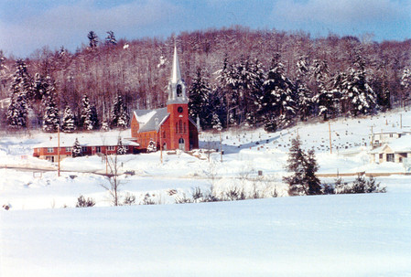*« Adossée à la colline, dressée sur un monticule, colorée par le rouge de ses briques, elle est le centre, la fierté et la raison d’être du village. »*

Source : Règlements 909-22, Résolution 22-12-477 du Conseil de la Municipalité de Val-des-Monts, Minutes du 6 décembre, 2022, Article 5 - Motif de la Citation, Section 5.3 - Valeurs paysagères et emblématiques.

**ACCOMPLISSEMENTS DU PROJET DEPUIS 2022**

Depuis l’an dernier, des éléments importants ont été mis en place afin de restaurer l’église et d’élargir son utilité à la communauté notamment :

* **Octobre 2022** – Une deuxième inspection de l’église constate l’infiltration d’eau dans le clocher, mais ne signale pas d’autre détérioration importante au toit et à la brique depuis l’inspection de septembre 2021.
* **Décembre 2022** - Le conseil municipal adopte le règlement 909-22 établissant la citation de l’église et du cimetière à titre de biens patrimoniaux.
* **Février 2023** - Une demande de subvention est déposée au Conseil de patrimoine religieux du Québec (CPRQ) pour la restauration de l’église dans le cadre du *Programme visant la protection, la transmission et la mise en valeur du patrimoine culturel à caractère religieux*.
* La paroisse demande une contribution de 831,353.00$, soit 80% des coûts estimés (1,064,204$).
* La paroisse s’engage à recueillir la différence de 212,850.00$, soit 20%, auprès de la communauté.
* Cet argent servira à réparer les dommages afin de pouvoir rouvrir le bâtiment.
* **Mai 2023** – Rencontre entre le maire de Val-des-Monts, l’archevêque du diocèse de Gatineau et le conseil de la fabrique établit une vision concordante de la destination multifonctionnelle de l’église.
* **Juin 2023** – Une firme d’architectes gatinoise présente une offre de services de planification, d’administration et de surveillance des travaux de restauration, en collaboration avec une firme d’Ottawa spécialisée en restauration d’édifices patrimoniaux. L’offre de service étant ouverte, les travaux pourront être amorcés dès l’annonce de financement.
* **Été/Automne 2023** - Une annonce publique de financement par le Ministre de la Culture et des communications est attendue prochainement.
* En attente de l’annonce de financement, la paroisse établit les bases d’une campagne de levée de fonds communautaire.